Educación que inspira…Oportunidad para todos

GURNEE SCHOOL DISTRICT 56

3706 Florida Avenue • Gurnee, IL 60031 • 847-336-0800 • www.d56.org

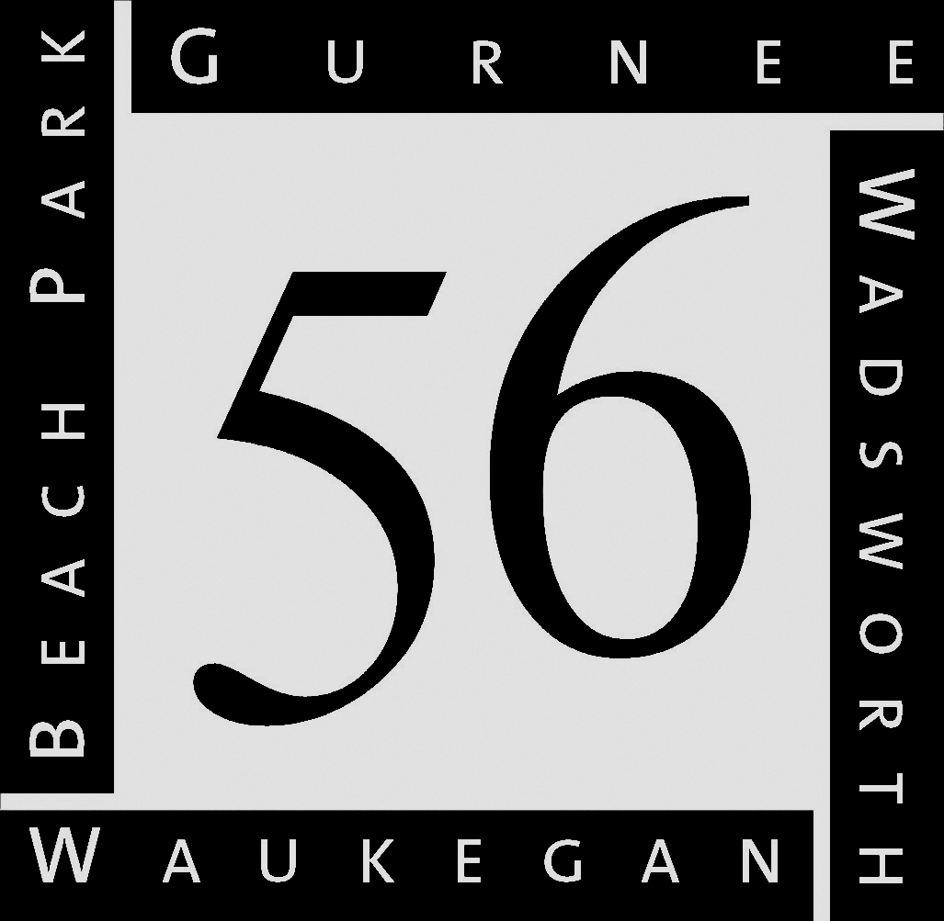
Regrese a la enfermera de la escuela dentro de las 2 semanas posteriores a la recepción. Gracias
Revisión Médical
Por favor complete la siguiente información con respecto a su hijo.
Sus respuestas nos proporcionan información básica y los datos necesarios
para la identificación de problemas y el conocimiento de su hijo como un individuo único.
Gracias por su colaboración.
Fecha:
POR FAVOR ENVIE ESTA FORMA A LA OFICINA ESCOLAR DE SU HIJO DENTRO DE UNA SEMANA.
NOMBRE DEL NIÑO: FECHA DE NACIMIENTO: EDAD:
AÑO ESCOLAR: MAESTRO:
Nombre del adulto que completó esta forma:
Relación al niño anteriormente mencionado:
Padre Padre de Crianza Padre Adoptivo Tutor Legal
¿Cuáles son sus preocupaciones primordiales?
Favor de contestar todas las preguntas a lo mejor de su habilidad, aun cuando considere que la pregunta no Es aplicable. Favor de pedir ayuda a la persona que le entrego esta forma si hay algo que usted no entiende.
Número de teléfono donde lo podemos localizar con mayor facilidad:
¿Cuál es la mejor hora para poder comunicarnos con usted?
¿Prefiere que nos comuniquemos con usted por correo electrónico? No Sí
Correo Electrónico:
Información de los Padres
Nombre de la madre/tutor legal Edad
Ocupación Empleador Militar No Sí
Más alto nivel de educación
Nombre del padre/tutor legal Edad
Ocupación Empleador Militar No Sí
Más alto nivel de educación
¿Este niño tiene otros padres? No Si contestó
Nombre Relación al niño
Nombre Relación al niño

Personas que Cuidan Principalmente del Niño
Nombre del adulto con el que vive este niño: ¿Por cuánto tiempo?
¿Quién cuida del niño cuando la persona encargada no está?
¿Cuántas horas al día se encuentra este niño en un centro de cuidados?
Información Familiar
¿Alguna vez este niño ha experimentado separación de los padres, divorcio, o muerte de algún
miembro de la familia? No Sí
Si contestó sí, ¿cuándo? ¿qué edad tenía el niño?
Favor de describir las circunstancias.

Hermanos: Favor de incluir todos los hermanos y cualquier otro niño viviendo con la familia.
Edad: | Nombre del Hermano/Hermana

Historial Médico (doctores que su hijo ha consultado)
 | Tipo de doctor | Nombre del doctor/Razón de la visita/frecuencia | Edad del niño durante la visita
 | Pediatra
 | Especialista de Alergias
 | Cardiólogo
 | Especialista de oído/nariz/garganta
 | Endocrinólogo
 | Gastroenterólogo
 | Neurólogo
 | Oftalmólogo/optometrista/doctor de la vista
 | Ortopédico (doctor de los huesos)
 | Psiquiatra/Psicólogo

Ha recibido su hijo(a) alguna de las siguientes terapias: Física Ocupacional del Habla
A que edad recibió las terapias:

Historial de Embarazo
Edad de la madre durante el embarazo Ocupación de la madre durante el embarazo
Salud de la madre durante el embarazo: Excelente Bueno Promedio Malo, explíque
Edad del padre durante el embarazo Ocupación del padre durante el embarazo
Antecedentes prenatales desconocidos
SI | No | Preguntas del embarazo referentes a la madre sanguínea | Notas
 | ¿Su embarazo fue planificado?
 | ¿Recibió usted cuidado prenatal?
 | ¿Tomo vitaminas prenatales?
 | ¿Tuvo una dieta saludable durante el embarazo?
 | ¿Consumió alcohol o drogas durante el embarazo?
 | ¿Fumo cigarrillos durante el embarazo?
 | ¿Tomo medicamentos recetados durante el embarazo? | Que tipo:
 | ¿Tomo medicamentos sin receta durante el embarazo? | Que tipo:
 | ¿Consumió productos con cafeína (café/sofá/té)?
 | Diagnostico medico durante el embarazo | Notas
 | Alta presión/Preclampsia
 | Diabetes durante el embarazo
 | Peso que subió durante el embarazo 0-20 21-30 31 o más
 | Lesiones o enfermedades graves
 | Preguntas del embarazo referente a la madre sanguínea | Notas
 | Sangrado (¿Cuándo?/¿por cuánto tiempo?)
 | Estrés emocional
 | Resultados de laboratorio anormales (hemoglobina baja, baja en vitamina D, otros)
Historial del Nacimiento
Fecha del parto
semanas de gestación en el tiempo del parto
El bebé llego en una fecha: antes de tiempo después de tiempo a tiempo
Parto Vaginal Por Cesárea Se utilizaron Fórceps o aspiradora medicamentos para el dolor
En el hospital En la casa En otro lugar
Cuanto tiempo permaneció: ¿el bebé en el hospital? ¿la mamá en el hospital?
¿Se enfermo la mamá de alguna infección o fiebre durante el nacimiento del bebé o poco después? Sí
No Explique:
¿El bebé tuvo que permanecer más tiempo en el hospital, porque?
Peso del bebé al nacer: resultados del APGAR (si saben)
¿Pasó su hijo la prueba de audición del recién nacido en el hospital? Sí No
Se desconoce el historial del nacimiento
¿Tuvo el bebé algunos de los siguientes problemas o necesidades especiales?
SI | No | Problemas al Nacer
 | ¿Necesito oxigeno? ¿Por cuánto tiempo?
 | Intubación
 | Problemas del corazón
 | Ictericia
 | ¿Recibió tratamiento con bilirrubina (fototerapia) luces? ¿Por cuánto tiempo?
 | ¿Recibió algún medicamento? Lista de medicamentos:
Primer Año de Vida Podría decir que la salud de su hijo(a) el primer año estuvo Excelente Muy Bien Bien Más o Menos
Muy mal, por favor explique

Problemas de salud en el primer año de vida de su hijo
SI | NO | Problemas al alimentarlo (succión deficiente, vómitos, asfixia.) explique
 |  | Problemas al dormir
 |  | Infecciones (fiebre alta)
 |  | Convulsiones
 |  | Defectos de nacimiento
 |  | Exámenes o medicamentos especiales. Explique
 |  | Tratamiento o equipo especial que utilizo en casa, explique
 |  | ¿Necesito terapia física u otro tipo de terapia? Explique

¿Algún otro problema o preocupación durante el primer año de vida de su bebé?
Se desconoce el historial del nacimiento

Etapas del Desarrollo, favor de marcar si su hijo(a) se desarrollo en lo siguiente en el tiempo indicado
SI | NO | Desarrollo logrado | Si No, ¿A qué edad?
 |  | Dar vueltas en el piso a la edad de 7 meses
 |  | Responder a los sonidos/sonreír a la edad de 7 meses
 |  | Hacer sonidos/balbuceos a la edad de 7 meses
 |  | Gatear a la edad de 12 meses
 |  | Pararse sin ayuda a la edad de 12 meses
 |  | Hablar una palabra a la edad de 12 meses
 |  | Usar gestos como decir adiós con la mano a los 12 meses
 |  | Caminar sin ayuda a la edad de 18 meses
 |  | Hablar por lo menos 6 palabras a la edad de 18 meses
 |  | Utilizar un vaso a la edad de 24 meses
 |  | Escribir garabatos a la edad de 24 meses
 |  | Seguir instrucciones sencillas a la edad de 24 meses
 |  | Hablar con oraciones sencillas a la edad de 24 meses
 |  | Jugar con otro niños a la edad de 36 meses
 |  | Socializar con otras personas (no familiares) a los 36 meses
 |  | Contacto visual a la edad de 36 meses
 |  | La habilidad de lanzar y patear una pelota a los 36 meses
 |  | Hablar y ser entendido por (no familiares) a los 36 meses
 |  | Nombrar objetos familiares como zapatos a los 36 meses
Se desconoce el historial del nacimiento
¿Algunas de las habilidades de su hijo/desarrollo se perdieron después de los 24 meses? No Sí, explique

El Desarrollo de la Primera Infancia | Edad
Montar en bicicleta
Atrapar una pelota
Amarrar las agujetas de los zapatos
Utilizar las tijeras
Escribir su nombre
Utilizar el baño durante el día
Utilizar el baño durante la noche
Su hijo(a) escribe con: la mano derecha la mano izquierda con ambas manos

Historial de Enfermedades. Favor de marcar todo lo que aplica y dar una breve descripción, incluyendo la edad del estudiante durante el tiempo de dicha enfermedad
Si | No | Enfermedad/Condición | Descripción | Edad | Si | No | Enfermedad/Condición | Descripción | Edad
 | Infección en la garganta |  |  |  | Amigdalitis
 | Sarampión |  |  |  | Sarampión/Paperas
 | Tuberculosis |  |  |  | Asma
 | Bronquitis/Vías Respiratorias |  |  |  | Condición cardíaca
 | Enfermedad Celiaca |  |  |  | Constipación
 | Diabetes |  |  |  | Frecuentes dolores estomacales
 | Riñón/Problemas Urinarios |  |  |  | Condición Hereditaria
 | Alergias |  |  |  | Problemas con la orina/orinar en la cama
 | Alergias que amenazan la vida |  |  |  | Problemas con la piel
 | Fiebre de más de 104 |  |  |  | Uso de Epi Pen en situaciones de alergias que amenazan la vida
 | Problemas de desarrollo |  |  |  | Ataques/convulsiones/Tic nervioso/espasmos
 | cáncer |  |  |  | Tomando hormonas para el crecimiento
 | cirugías |  |  |  | Trastorno sanguíneo
 | Problemas Auditivos |  |  |  | Aparato auditivo
 | Tubos en el oído/Cirugía del oído |  |  |  | Implante cochlear
 | Resfriados frecuentes |  |  |  | Frecuentes infecciones del oído
 | Problemas de la vista |  |  |  | Lentes/Lentes de contacto
 | Huesos rotos |  |  |  | Aparatos ortopédicos/Férulas
 | Problemas en músculos/coyunturas |  |  |  | Escoliosis
 | Accidente/caída/lesión |  |  |  | Limitaciones para realizar actividades
 | ADD/ADHD/Hiperactividad/Problemas para enfocarse |  |  |  | Ansiedad/Depresión
 | Síntomas obsesivos/compulsivos |  |  |  | Síntomas de oposición/Desafiante
 | Autismo/PDD/Asperger’s |  |  |  | Miedos inusuales
 | Abusado Físicamente |  |  |  | Abusado sexualmente

explicación adicional
Diagnósticos médicos:
Fecha de diagnóstico:
Nombre del médico:

HISTORIAL DE SALUD DEL ESTUDIANTE
Considera usted que la salud de su hijo es: Excelente/Muy saludable Usualmente saludable/Ocasionalmente se enferma
Se enferma con más frecuencia que los otros niños Se enferma todo el tiempo
¿De qué forma percibe su salud su hijo? ¿Es similar a su percepción?
La maestra de su hijo le ha expresado que le preocupa la salud de su hijo, sus enfermedades y sus faltas académicas?
Si contestó que sí, por favor explique:
Duerme su hijo de pm hasta las am
¿Duerme toda la noche?
No Si
¿Cuánto tiempo le toma a su hijo el poder dormir?
¿Cuánto tiempo al día le es permitido a su hijo utilizar aparatos electrónicos?
¿Tiene aparatos electrónicos en su cuarto su hijo? No. Si
Medicamentos, por favor enliste los medicamentos, la dosis y la hora Que su hijo toma los medicamentos
Vitaminas, Remedios Naturales
Nutrición
¿Come su hijo una dieta balanceada? Sí No explíque:
¿Es su hijo selectivo en su comida? Sí No
¿Es su hijo vegetariano o vegan? Sí No
¿Tiene su hijo alguna restricción en su dieta? Si No explique:
¿Toma su hijo alguna bebida con cafeína? Si No Con qué frecuencia:

Actividades de la vida diaria (cepillarse los dientes, peinar el cabello, cremalleras, atar zapatos, inodoro y pies por cuenta propia)
Mi hijo preformar realizar todas las actividades de la vida diaria? Sí. No
Describe el día típico
En la casa: My child is exposed to cigarette smoke? Sí.No
Tenemos mascotas? (que tipo)
¿Algo más que le gustaría que supiera sobre la vida familiar o el día típico de su hijo?

HISTORIAL DE SALUD FAMILIAR
¿Alguien en su familia ha tenido alguna de las siguientes condiciones de salud? Por favor especifique el parentesco que dicho familiar tiene con su hijo en el espacio correspondiente.
Si | Enfermedad/condición médica | Parentesco | Si | Enfermedad/condición médica | Parentesco
 | ADD/ADHD-hiperactividad |  |  | DISCAPACIDAD DE APRENDIZAJE
 | AUTISMO/PDD/ASPERGER |  |  | ENFERMEDAD MENTAL/ANSIEDAD/DEPRESION
 | ABUSO DE DROGAS/ALCOHOL |  |  | CONDICION NEUROLOGICA
 | TRASTORNO DE CONDUCTA |  |  | OTRA CONDICION GENETICA
 | CANCER |  |  | ATAQUES/CONVULSIONES/Tic NERVIOSO/ESPASMOS
 | DIABETES |  |  | EDUCACION ESPECIAL
 | PROBLEMAS DEL CORAZON |  |  | PROBLEMAS DEL HABLA
POR FAVOR INDIQUE CUALQUIER OTRA CONDICION NO INCLUIDA ANTERIORMENTE:
Por favor indique a continuación algo más que nos quiera compartir acerca del historial de salud de su hijo:
Muchas gracias por su colaboración.

Nurse notes: ________________________________________________________________________________________________________________________________________________________________________________________________________________________________________________________________________________________________________________________________________________________________________________________________________

